附件8：
恒大都会广场安居型商品房未售出房源选房交通指引和注意事项

选房现场不提供停车位，建议绿色出行。请选房家庭认真仔细阅读以下事项：
一、交通指引
选房家庭可选择以下任意一种形式前往项目现场选房（恒大都会广场营销中心，地址：深圳市龙岗区坂田街道布龙路与环城南路交会处恒大都会广场营销中心）：
（一）乘坐地铁
您的位置-地铁5号线杨美站A出口-步行约160米至恒大都会广场营销中心。
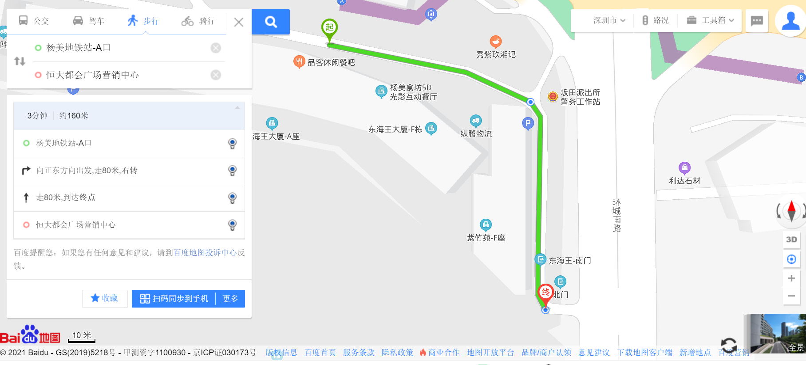
（二）乘坐公交（请密切留意最新公共交通信息）
1.您的位置-高力特公交站（982路、M363路、M398路、M417路、M461路A线、M461路B线、M521路）-步行约58米到恒大都会广场营销中心。
2.您的位置-杨美地铁站公交站（321路、E27路、E7路、M233路、M301路、M363路、M385路、M415路、M417路、M524路、M572路）-步行约204米到恒大都会广场营销中心。
3.您的位置-坂田互联e时代总站公交站（M398路、M521路）-步行约443米到恒大都会广场营销中心。
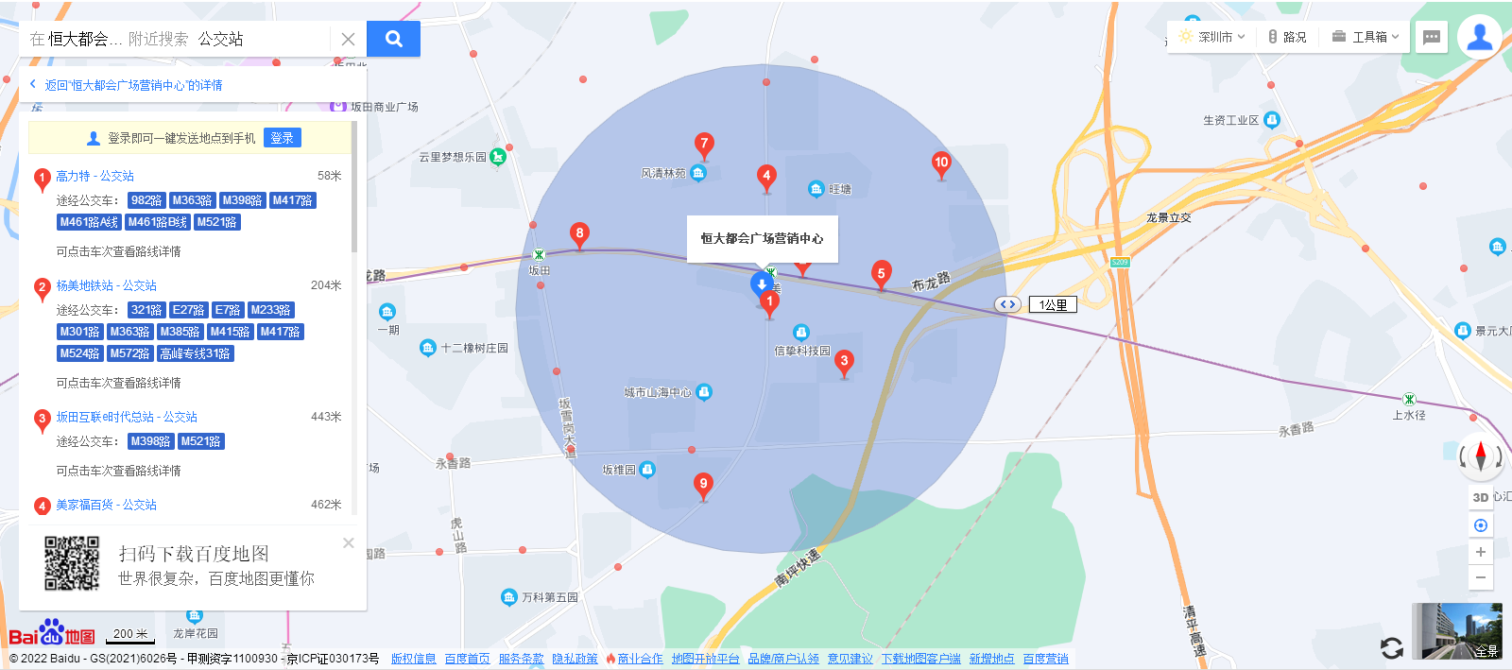
（三）自驾车（注：现场不提供停车位）
1.从罗湖出发：清平高速-布龙路-恒大都会广场营销中心
2.从福田出发：皇岗路-梅观路-南坪快速-坂雪岗大道-环城南路-恒大都会广场营销中心
3.从宝安出发：宝安大道-北环大道-南坪快速-坂雪岗大道-环城南路-恒大都会广场营销中心
4.从龙华出发：布龙路-恒大都会广场营销中心
5.从南山出发：北环大道-南坪快速-坂雪岗大道-环城南路-布龙路-恒大都会广场营销中心
二、交通区位图
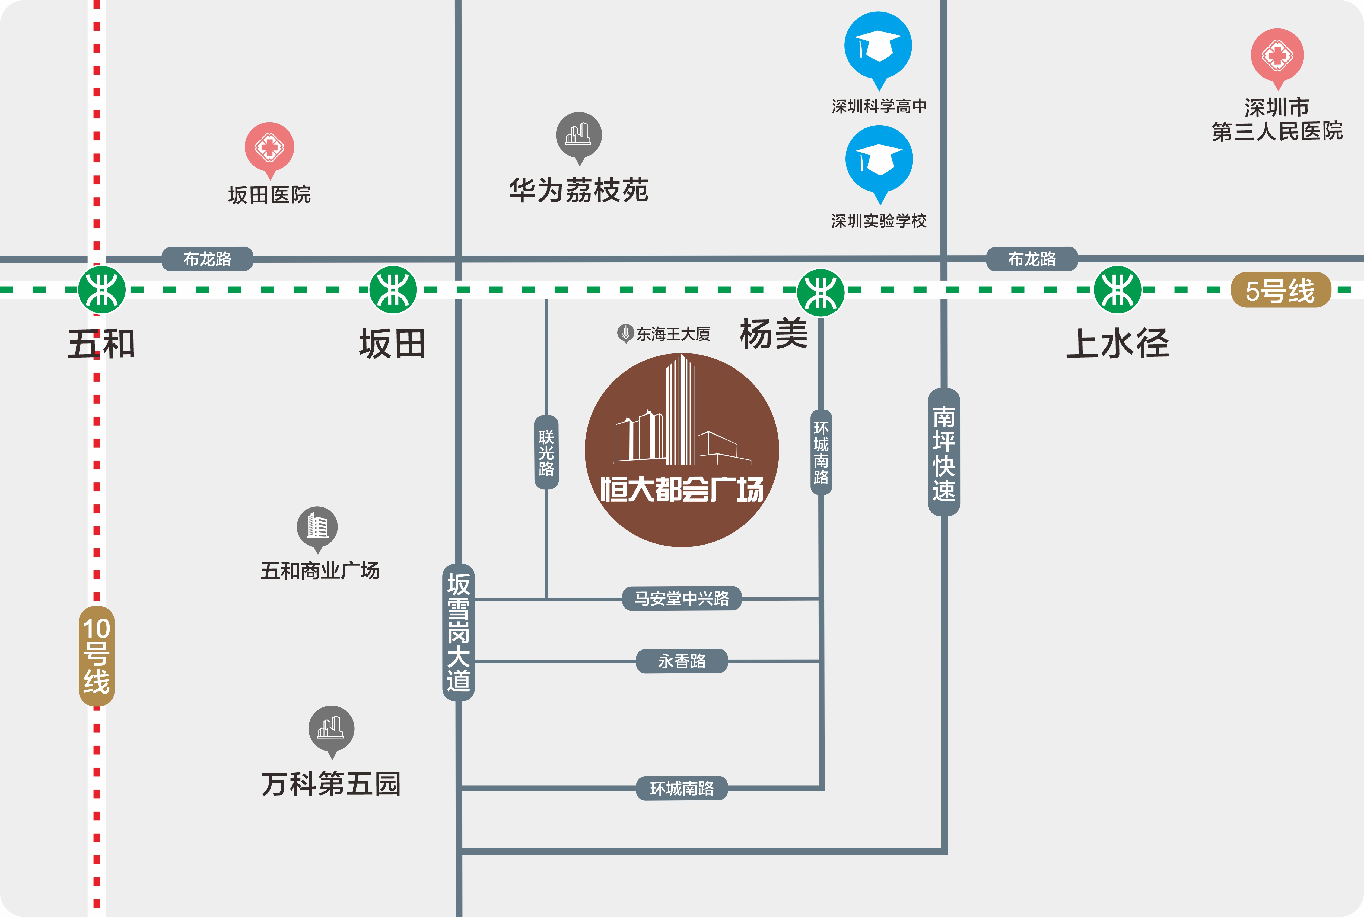
三、注意事项
（一）选房家庭应当按照选房通知书规定的时间，携带选房通知书、本人身份证原件以及申请人或共同申请人的储蓄卡，到达指定地点参加选房。
（二）考虑到选房现场接待能力有限，为营造顺畅、良好的选房环境，请每个选房家庭最多安排两人现场选房。另从安全角度考虑，请选房家庭不要带老人、儿童进入选房现场。
（三）为保证选房家庭人身安全，进入选房现场需遵循现场工作人员统一安排，不要在选房现场随意走动，以免发生意外。
（四）疫情防控要求：
1.到场选房人员须全程佩戴口罩，做好个人防护并接受体温检测；
2.所有选房人员需持选房当日48小时内核酸阴性证明，健康码和行程码均为绿码，并做好场所码登记后，方可进入选房现场。
（五）上述交通指引均来自百度地图查询结果，仅供参考，请结合自身情况合理安排出行路线。
如有任何疑问，欢迎来电咨询：（0755）-84505143。

深圳市永恒置业有限公司
2022年5月20日

